A COBERTURA NATURAL, O POTENCIAL PAISAGÍSTICO E O TURISMO NO PARQUE NACIONAL DO CAPARAÓ (ES/MG)

Victor Silveira Massini
Universidade Federal do Espírito Santo, Programa de Pós-Graduação em Geografia, Vitória, ES, Brasil
massini.ufop@gmail.com

Cláudia Câmara do Vale
Universidade Federal do Espírito Santo, Programa de Pós-Graduação em Geografia, Vitória, ES, Brasil
camaravale@gmail.com

RESUMO
Este trabalho investigou a Unidade de Conservação (UC) denominada Parque Nacional do Caparaó (PNC), situada na divisa entre os estados do Espírito Santo e Minas Gerais (Brasil), inspirado pela Teoria Geral do Sistema para a ciência Geográfica. Buscou-se enquadrar a área em estudo enquanto Região Natural na escala de hierarquização da paisagem integrada segundo proposta teórica de Georges Bertrand (1972); e a observação nas relações entre o potencial ecológico, a exploração biológica e a ação antrópica na UC em questão. Para conhecimento da área em estudo e como contribuição, o trabalho realizou a identificação, a classificação e o mapeamento dacobertura natural e de outros usos no PNC, com base em sistemas fitofisionômicos.
Palavras-chave: Biogeografia. Turismo. Unidades de Conservação. Parque Nacional do Caparaó. Mata Atlântica.

NATURAL COVERAGE, LANDSCAPE POTENTIAL AND TOURISM IN CAPARAÓ NATIONAL PARK (BRAZIL)

ABSTRACT
This research investigated the Conservation Unit (UC) named Parque Nacional do Caparaó (PNC), located on the border between the states of Espírito Santo and Minas Gerais (Brazil) inspired by the General Systems Theory for Geographic Science. The research is an attempt to frame the studied area as a Natural Region on the Hierarchization of Landscape Scale, according to the theoretical proposal by Georges Bertrand (1972); and watch closely the relation between the ecological potential, the biological exploration and the anthropic action that occurs in the UC. For the understanding of the areaand also as a contribution, the research proposed the identification, the classification and the mapping of the natural coverage and other uses on PNC, based on fitofisionomic systems.
Keywords: Biogeography. Tourism. Conservation Units. Caparaó National Park. Atlantic Forest.

INTRODUÇÃO
O modelo de gestão dos recursos naturais adotado pelo Brasil e levado em consideração nas políticas públicas voltadas ao meio ambiente começou a ser desenvolvido no país aproximadamente desde a década de 1930 e foi inspirado por movimentos conservacionistas de outros países, especialmente pelos Estados Unidos. (BRITO, 2000). Dessa forma, o primeiro Código Florestal Brasileiro foi instituído no ano de 1934; e revogado posteriormente pela Lei nº4.771/65, que estabeleceu o Código Florestal vigente até a publicação da Lei Federal nº 12.651 em 25 de maio de 2012, que dispõe sobre o Novo Código Floresta Brasileiro, em vigor.
Paralelo a isso, em 2000,a Lei nº 9.985 regulamenta o artigo 225, § 10, incisos I, II, III e VII da Constituição Federal, que institui o Sistema Nacional de Unidades de Conservação da Natureza (SNUC), que vem dar embasamento com um regimento específico para a gestão das áreas e recursos naturais protegidos.
As unidades de conservação (UC) apresentam aspectos culturais marcantes, especialmente pelas comunidades que vivem em suas áreas limítrofes, onde tais comunidades reproduzem as técnicas culturais relacionadas ao uso da terra herdadas de diversas gerações, sejam motivadas para subsistência dos grupos ou para fins econômicos, ambos relacionados ao modo de vida rural local.
À estas culturas familiares locais, pode se acrescentar, mais recentemente, novos olhares e valores econômicos investidos em comunidades próximas de áreas naturais protegidas que possuem relevante potencial e atratividade paisagística para atividades que podem ser representadas, principalmente, por meio daquelas denominadas por ecoturísticas, e que a cada ano aumentam sua parcela de importância no conjunto do modelo desenvolvimentista-econômico da região na qual estão inseridas. (COSTA, 2002).
A história de criação do parque relatada no Plano de Manejo (MMA/ICMBIO, 2015) conta que, no ano de 1922, após visita de pesquisadores brasileiros e estrangeiros à área que viria a ser constituído o Parque Nacional do Caparaó (PNC), alguns fatores despertaram a ideia de proteção legal desta área,como a existência de maciços de grande altitude e rica biodiversidade, apresentando variadas e distintas formações vegetais.
Em 20 de setembro de 1948, com base no Decreto Estadual nº 55, foi criada a “Reserva Florestal do Pico da Bandeira”. A partir deste ano, alguns pedidos foram realizados pela transformação da área em Parque Nacional, com o apoio do então diretor do Parque Nacional da Serra dos Órgãos (RJ), do foro legislativo de cidades como Espera Feliz (MG), e outras. Até que em 24 de maio de 1961, o Parque Nacional do Caparaó foi criado pelo Decreto Federal nº 50.646, durante o governo presidencial de Jânio Quadros. Hoje o parque é administrado pela autarquia do Governo Federal denominada Instituto Chico Mendes de Conservação da Biodiversidade (ICMBIO), vinculada ao Ministério do Meio Ambiente (MMA).
O Parque Nacional do Caparaó situa-se na divisa dos Estados de Minas Gerais (MG) e do Espírito Santo (ES), compreendendo área de 318 km². Abrange os municípios de Alto Caparaó, Alto Jequitibá, Caparaó e Espera Feliz, totalizando 20,6% do parque no estado de Minas Gerais.E Divino de São Lourenço, Dores do Rio Preto, Ibitirama, Irupi e Iúna, totalizando 79,4% do parque no estado do Espírito Santo. Está localizado entre as coordenadas geográficas 20°37’ e 20°19’ de Latitude Sul; 41°43’ e 41°55’ de Longitude à Oeste de Greenwich, e conta com duas portarias de acesso, uma no município de Alto Caparaó (MG), e outra situada no distrito de Pedra Menina, município de Dores do Rio Preto (ES).
De acordo com os dados do Plano de Manejo (MMA/ICMBIO, 2015), dentre os fatores que interferem na composição climática da região do PNC pode ser citado a posição latitudinal, a proximidade com o oceano Atlântico, a altitude e a influência de sistemas sinóticos globais e locais de circulação atmosférica. Apresenta duas estações distintas, uma caracterizada por muitas chuvas, que ocorre entre novembro e março, e outra por um período de estiagem, que ocorre entre abril e outubro. A precipitação média anual na área do PNC varia entre 1.000 mm e 1.500 mm.
Com base em uma série de registros de 26 anos realizados pelo Instituto Nacional de Meteorologia (INMET), entre 1990 e 2016, coletados no posto meteorológico localizado na cidade de Alto Caparaó (MG), constatou-se que a temperatura média anual varia entre 16ºC e 22ºC, enquanto as máximas oscilam entre 24ºC e 29ºC, sendo janeiro e fevereiro os meses mais quentes. As mínimas oscilam entre 10,5ºC e 18ºC, sendo frequentes mínimas diárias próximas ou mesmo abaixo de 0ºC durante os meses mais frios, que correspondem aos meses de junho, julho e agosto, com ocorrências de geadas ocasionalmente. A umidade relativa média anual é por volta de 75%.
Reconhece-se em Cavalcanti et al. (2009) que o clima influencia diretamente nas coberturas vegetais que compõem as paisagens e modelam os sistemas naturais, ora favorecendo as necessidades humanas, ora funcionando com agente impeditivo das atividades do homem. Depreende-se então o fato de influência do clima em fluxos migratórios de pessoas, inclusive com fins turísticos.
Gerasimov (1980) evidencia que o estudo Geográfico visa integrar as informações físicas, bióticas e socioeconômicas de um determinado espaço territorial que, ao serem analisadas conjuntamente, possibilitam a compreensão da totalidade no contexto da relação entre sociedade-natureza. Gerasimov (op. cit.) complementa que as orientações científicas principais nos estudos ecológicos ambientais na Geografia, podem ser, o controle sobre situações de transformações do meio ambiente, originado por ações humanas e caraterizado por monitoramento antropogênico; prognósticos geográficos e científicos de consequências implicadas pela influência das atividades econômicas sobre o entorno; e prevenção, debilitamento e eliminação das calamidades naturais e otimização do meio nos sistemas técnicos-naturais criados pelo homem.
Segundo Ross (2006), o novo paradigma socioambiental não cabe mais a particularidades da Geografia Física ou da Geografia Humana, à Geomorfologia ou à Climatologia, dentre outros ramos, mas sim, à uma abordagem analítico-integradora que sintetiza uma Geografia preocupante com o “espaço total”. Trazendo as ideias de Ab’Sáber (1994) para a compreensão do dito espaço total como todo o mosaico dos componentes que foram introduzidos pelo homem à paisagem.
Ainda de acordo com Ross (op. cit.) as sociedades humanas, que são partes permanentes dos componentes da natureza e vivendo em função dos fluxos de energia e matéria, não podem ser vistas como elementos estranhos à natureza, para que ao contrário disso, possam ser compreendidas como pertencentes a esse contexto, constituindo parte fundamental dessa dinâmica.
Nesse sentido, os estudos sistêmicos possibilitam conhecer o todo, que é maior do que a soma de suas partes. Capra e Luisi (2014) atentam para a importância da contribuição do pensamento sistêmico às ciências quando afirmam que a emergência do pensamento sistêmico representou uma profunda revolução na história do pensamento científico ocidental.
No contexto de um pensamento sistêmico voltado aos estudos geográficos, mais precisamente aos estudos da paisagem, surge a ideia do geossistema, que, conforme explicitado por Bertrand (1972), entende-se como uma determinada porção da superfície terrestre caracterizada por uma relativa homogeneidade da sua estrutura, fluxos e relações, em comparação às áreas circundantes, e uma metodologia de análise que representa uma ferramenta de estudo da paisagem que pode auxiliar no planejamento e ordenamento do território.
Christofoletti (1999) aponta a paisagem como um conceito chave na geografia pois possibilita a compreensão do espaço enquanto sistema ambiental, físico e socioeconômico, com estruturação, funcionamento e dinâmica de elementos físicos, sociais, econômicos e biogeográficos. Assim também, podendo ser uma aliada aos projetos de conservação e preservação de áreas naturais, especificamente em estudos voltados às dinâmicas e às transformações da natureza, que podem se caracterizar pela ocorrência de eventos extremos, tais como terremotos, furacões, tempestades, etc.
Ross (2006) afirma que as inserções humanas, por mais tecnificadas que sejam, não criam a natureza e nem modificam suas leis, apenas interferem nos fluxos de energia e matéria, alterando suas intensidades, ritmos, e forçando a encontrar novos pontos de equilíbrio funcional.
Entende-se então a criação de unidades de conservação da natureza como proposta humana que objetiva garantir a estabilidade e continuidade de determinados sistemas naturais, bem como suas espécies, considerados valiosos e ameaçados em todo o mundo. Naturalmente os sistemas se transformam com o tempo, através dos níveis de fornecimento de matéria e energia, com distintos resultados, tendendo a obter outras formas e funções.
Assim, o intuito de se delimitar uma área e impor regras que sejam pautadas por lei para controlar o acesso e o uso desta, pode ser considerado como uma tentativa de garantir que tal sistema natural busque o ajuste através do denominado estado de equilíbrio, que é a condição responsável por preservá-lo originalmente por mais tempo.
O PNC é então uma dessas áreas naturais que, com reconhecido valor e singularidade ambiental e paisagístico, é delimitada e protegida por lei a fim de garantir sua continuidade assegurando a minimização dos impactos antrópicos sobre ela.
A escolha do pesquisador pelo seu objeto em estudo pode se caracterizar pela afinidade e interesse pela área, que no caso desta pesquisa, é o Parque Nacional do Caparaó. A essa afinidade Tuan (1983) denomina topofilia, que está associada ao sentimento para com o lugar, é o elo afetivo entre a pessoa e o lugar, ou o próprio ambiente físico.
A topofilia possui uma relação perante as atitudes e os valores ambientais, pois está relacionada ao modo cultural de se relacionar com o meio ambiente. Para Tuan (op. cit.) a palavra topofilia deve ser definida em sentido amplo, e incluir todos os tipos de laços afetivos dos seres humanos com o meio ambiente. Estes laços podem se diferenciar em intensidade, sutileza e modo de expressão. Pode ser tanto uma experiência estética, por exemplo com o prazer de observar uma paisagem, ou uma experiência tátil, no prazer em sentir o ar, a água ou a terra. Além destes, mais permanentes e mais difíceis de expressar são os sentimentos individuais para com o lugar, o seu lar, locus de reminiscências e o meio de se viver a vida. Portanto, como justifica o autor supracitado, o interesse em se conhecer determinadas áreas também perdura além do efêmero, quando se combinam o prazer estético com a curiosidade científica (TUAN, 1983, p.110).
O trabalho de pesquisa em UC’s requer uma atenção quanto aos padrões legislativos que regulamentam essas áreas. Com isso, as proposições desta pesquisa irão ocorrer de forma hipotética. Vale ainda ressaltar que dentre as principais funções das UC’s está a preservação da natureza atrelada à proposta de desenvolvimento sustentável e para tanto o uso destas áreas exige restrições, cabendo uma série de protocolos legais e metodológicos de se conceber por exemplo, o volume humano (capacidade de carga) que determinada área da UC pode suportar - como por exemplo através da prática de atividades turísticas.
Costa (2002) aponta três mecanismos para controle de uso em UC’s: capacidade de carga, limite aceitável de câmbio e o monitoramento dos visitantes. Para todos esses devem ser considerados fatores como o tamanho da área e o espaço utilizado; a fragilidade do ecossistema; os recursos naturais: o número, a diversidade e a distribuição das espécies vegetais e animais; a topografia, o relevo e a hidrografia; a sensibilidade e as mudanças de comportamento de espécies animais diante dos visitantes; a percepção ambiental dos visitantes; a disponibilidade de infraestrutura e facilidades; e as formas desenvolvidas para que os visitantes desfrutem dos recursos.
É importante enfatizar que na proposta de classificação da vegetação do PNC utilizou-se a classificação de Afrânio Fernandes (2006) que por sua vez baseia-se na classificação de vegetação do Brasil de Ab’Sáber (2003), na qual o mesmo denomina cada formação fitogeográfica de Domínio Morfoclimático. Observando-se que tal classificação associada à classificação Afrânio Fernandes (op. cit.) se justifica uma vez que ambas partem de quadro geral de vegetação do Brasil para as especificidades regionais.
Enquanto Carlos Toledo Rizzini (1979) usando de padrões fito-fisionômicos classificou a vegetação brasileira do seguinte modo: duas classes de formação, cinco séries de formação e 32 formações propriamente ditas, que se coaduna com as classificações anteriores e concedem clareza quando se pensa em um quadro geral das formações vegetais brasileiras.
Como objetivo geral a ser alcançado, buscou-se, por meio de uma abordagem sistêmica, bem como de acordo com a hierarquia de paisagens proposta por Cailleux e Tricart (1956) e utilizada por Bertrand (1972) realizar a identificação, a classificação e o mapeamento das formações fitofisionômicas da cobertura natural e outros usos ocorridos no Parque Nacional do Caparaó (ES-MG), que subsidiou o aprofundamento no estudo acerca dos ambientes naturais que configuram as potencialidades paisagísticas desta unidade de conservação, relacionado aos usos antrópicos e sociais destacados, principalmente,às atividades turísticas.

METODOLOGIA
A construção desta pesquisa dividiu-se em três etapas básicas, atividades de gabinete I e II, e atividades de campo, assim como representado no seguinte Fluxograma. (Figura 1).
Nas atividades de gabinete I foi realizado o levantamento bibliográfico acerca do PNC, bem como a pesquisa em imagens de satélite e em fotografias aéreas e panorâmicas, além de consultas a trabalhos científicos sobre a UC em questão. Os levantamentos dessa etapa subsidiaram a formação de um banco de dados necessários à caracterização, de maneira geral,do meio físico e biológico na área do objeto em pesquisa, bem como, à fundamentação teórico metodológica e conceitual, na qual o cerne está na proposta do estudo integrado e da hierarquização das paisagens proposta por Cailleux e Tricart (1956) e adaptada por Bertrand (1972).
Nas atividades de campo, que aconteciam concomitantemente às atividades de gabinete I, foram levantados aspectos da área em estudo, sobre sua configuração climática, aspectos geológicos e geomorfológicos, fitogeográficos e faunísticos, bem como questões acerca do uso e cobertura da terra na região do entorno do Caparaó e dentro do próprio parque, e as relações turísticas estabelecidas na região relatadas nas bibliografias.
Realizou-se pesquisa de materiais cartográficos que foram utilizados como base para a elaboração de mapas confeccionados especialmente para as representações deste trabalho, disponíveis no Instituto de Defesa Agropecuária e Florestal do Espírito Santo (IDAF), no Instituto Estadual de Meio Ambiente (IEMA), no Instituto Jones dos Santos Neves (IJSN), no Instituto Brasileiro de Geografia e Estatística (IBGE), na Empresa Brasileira de Pesquisa Agropecuária (EMBRAPA) e no ICMBIO, em suas bases digitais. Dentre as bases cartográficas utilizadas encontram-se limites nacionais, estaduais e municipais, rodovias, limite do PNC e ortofotomosaico digital do estado do Espírito Santo.
Figura 1: Fluxograma da pesquisa
ATIVIDADES DE GABINETE I
Levantamento e tratamento dos dados bibliográficos

Levantamento cartográfico (IBGE, IJSN, IEMA, IDAF, ICMBio)

ATIVIDADE DE CAMPO

Reconhecimento da área em estudo (registros fotográficos, observações e coleta de dados gerais)

Realização de entrevistas junto à gestão do PNC e empreendedores de turismo no entorno do ES

ATIVIDADES DE GABINETE II

Elaboração do mapa da cobertura natural e outros usos no PNC

Compilação e integração dos dados levantados

ANÁLISE E ORGANIZAÇÃO DOS DADOS, E REDAÇÃO FINAL

Revisão bibliográfica e finalização da pesquisa

Fonte: Elaborado pelo autor, 2017.

Nas atividades de gabinete II, procedeu-se a confecção dos mapas. Para isso foi utilizado o software ArcGis® versão 10.2.2, programa disponível no Laboratório de Cartografia Geográfica e Geotecnologias do Departamento de Geografia e do Programa de Pós-Graduação em Geografia da Universidade, que apresenta uma gama de ferramentas aplicadas à dados espaciais, com excelente qualidade nos produtos gerados pelo mesmo ao final dos procedimentos.
A organização dos dados vetoriais teve início com a criação de um projeto no Sistema de Informações Geográficas (SIG) com as seguintes etapas:
• Sistema de Projeção Universal Transversa de Mercator (UTM);
• Datum Sirgas 2000;
• Zona 24 Sul;
• Imagem SRTM – (EMBRAPA, 2006); e
• Padronização cartográfica segundo Fitz (2008).
Para vetorização do mapa da cobertura vegetal da parte do parque foram utilizadas imagens do satélite Landsat 8, na passagem do dia 16 de junho de 2016 e com resolução de 15 metros de distância por pixel, processados na banda pancromática; bem como ortofoto (2013/2014), com a resolução de 5 metros.
Primeiramente analisou-se a cobertura do PNC por meio da imagem raster, que serviu como base para se proceder a vetorização em shapefile para confecção do mapa das coberturas naturais e usos da UC em questão. Nesta classificação foram identificadas algumas classes como: Floresta Baixo Montana, Floresta Montana, Campo Altimontano, Afloramento Cristalino, Área de Silvicultura, Área de Cafeicultura, Áreas Construídas (que representam infraestrutura do PNC, e Áreas Construídas e/ou Habitadas), e outras (Massa d’água, piscicultura, solo exposto).
Ainda sobre as atividades de campo, foram percorridos trechos na área limítrofe do PNC, realizando-se o reconhecimento, a observação e a avaliação da cobertura vegetal no interior do PNC, cujo acesso dos pesquisadores se deu pela portaria de Pedra Menina (ES). Assim, foram realizadas observações e anotações de campo em diversos pontos, os quais também foram registrados no aparelho GPS (Global Position System).Durante o desenvolvimento das atividades em campo alguns pontos foram marcados dentro dos limites do PNC, e outros externos ao limite, estando alguns presentes na área determinada para Zona de Amortecimento do PNC.
Desta maneira, buscou-se o melhoramento das precisões para elaboração do mapa proposto a partir dos pontos amostrais coletados com o GPS em áreas homogêneas e representativas de todas as fitofisionomias e áreas de uso da terra no parque e entorno. Os dados/pontos foram coletados, principalmente, ao longo das rodovias e estradas off road, juntamente à uma análise descritiva de cada ponto visitado. A partir das atividades de campo e atividades de gabinete II, procedeu-se a identificação das diferentes fitofisionomias na UC e foi possível observar a transformação da cobertura vegetal do PNC de acordo com a variação da altitude.
Por fim, organizou-se os dados, buscando integralizar as informações obtidas a fim de elucidar possíveis compreensões objetivadas neste estudo.

RESULTADOS E DISCUSSÃO
enquadramento do pnc na escala hierárquica de paisagens de georges bertrand (1972)
O PNC é representado por uma cadeia orográfica formando um complexo estrutural singular na região, caracterizada pela elevação da altitude, chegando aos extremos, sendo um deles o cume do Pico da Bandeira com 2.892 metros de altitude relativa.
De acordo com as proposições de Georges Bertrand (1972) em sua concepção de hierarquização de paisagem, com base na escala de Cailleux eTricart (1956), a paisagem integrada pode ser observada a partir de seis níveis hierárquicos, que vão do mais abrangente ao mais detalhado. Os níveis maiores e superiores, interessariam aos estudos sobre o clima, o relevo e as grandes massas vegetais; os níveis menores e inferiores, forneceriam condições para estudos na escala biogeográfica e antrópica.
Bertrand (op. cit.),buscando contrapor uma generalização quanto à arbitrariedade nas delimitações geográficas, propôs uma taxonomia para as paisagens que fosse atenta as condições da dominância física nos espaços, pesquisando as descontinuidades da paisagem e como ela se apresenta, bem como, voltada às relações entre os elementos e os fenômenos ocorrentes – o clima, a geologia e a vegetação, por exemplo.
Para Bertrand (1972) a definição de uma unidade de paisagem depende então da escala de tratamento que se dá às informações. Assim sendo, temos o entendimento que para a realização dessa pesquisa e a identificação e classificação do uso da terra no PNC, bem como o seu mapeamento, foram possíveis de serem trabalhados em uma escala regional de 1:30.000, o que leva a entender que, enquanto recorte espacial, devido à dimensão da área em estudo que abrange 318 km², esta deverá se enquadrar, de acordo com a ordem de grandeza de Bertrand (op. cit.), na unidade de paisagem das Regiões Naturais, situada entre a ordem de grandeza III e a IV.
Ross (2006) pontua que tal unidade corresponde a uma região natural bem delimitada no interior de um domínio. [...] com destaque para determinadas características do relevo [...]. (p.30). Fator este que se define, propriamente pela cadeia orográfica – com suas influências em todos os fenômenos e relações ambientais – a Região Natural da Serra do Caparaó, representando sua magnitude singular no contexto de um domínio maior, e abrangendo algumas centenas de quilômetros quadrados.
De acordo com Bertrand (1972), o esboço para uma definição teórica de geossistema inclui o potencial ecológico com o clima, a hidrologia e a geomorfologia; a exploração biológica com a vegetação, o solo e a fauna; e a ação antrópica ou social, que, se relacionando, compõem um denominado geossistema.
Apesar de nestes estudos sobre o PNC não alcançar a escala inferior, que se enquadre no geossistema, uma vez que o mapeamento dar-se-á na escala da Região Natural, a pesquisa tomará como base a compreensão sobre as relações do potencial ecológico, da exploração biológica e da ação antrópica ou social, para se trabalhar às percepções sobre o PNC, observadas em uma escala regional de 1:30.000.

O Parque Nacional do Caparaó em uma abordagem sistêmica
Para a Teoria Geral do Sistema, conforme adaptada nos estudos de Bertrand (1972), os complexos sistemas naturais possuem os seus subsistemas, dentre eles, são fundamentais os elementos abióticos (litosfera, atmosfera e hidrosfera), os elementos bióticos (fauna e flora) e os elementos antrópicos ou sociais.
De acordo com a observação realizada durante essa pesquisa no PNC sobre os subsistemas que o compõem, no âmbito regional, pode-se constatar uma série de fatores e atividades (abióticas, bióticas e sociais) relacionadas.
Dentre os elementos componentes de subsistema abiótico observados no PNC, destaca-se a sua composição rochosa de natureza granulítica com camadas de solo de espessura variável.
Fator decorrente de sua composição estrutural de relevo movimentado, as montanhas da Região do PNC apresentam diversas nascentes e corredeiras de água em toda a sua extensão. Não se tem um número exato do total de nascentes que compõem a área do parque, porém ressalta-se, através do órgão responsável pela gestão da UC (ICMBIO) que existam mais de mil nascentes, sendo o clima, fator preponderante, responsável pela alimentação do sistema hidrológico e este por sua vez regendo uma série de relações ambientais e sociais. (CAVALCANTI et al, 2009).
Sobre os elementos do subsistema abiótico relacionados acima, atuam elementos que compõem um segundo subsistema na análise integrada da paisagem, o biótico. Este subsistema é composto pelas grandes coberturas vegetais e as mais diversas formas de vida, considerando os aspectos faunísticos e florísticos. (BERTRAND, 1972).
Destacam-se então na área do PNC as florestas (baixo-montana e montana), e também os campos altimontanos com sua vegetação de menor porte que desponta acima dos 1700 metros de altitude, de acordo com as considerações de Rizzini (1979), autor no qual se balizam as preposições acerca da cobertura natural do PNC nesta pesquisa.
Além destas classes vegetais, uma grande diversidade de vida animal se encontra no perímetro da UC, dentre eles encontram-se primatas, peixes, aves, insetos, répteis, anfíbios, dentre outros, apontados sistematicamente no Plano de Manejo do parque. (MMA/ICMBIO, 2015).
De acordo com Ross (2006), tais fatores abióticos e bióticos sofrem influência e influenciam o subsistema social e seus atributos, o que pode em algum momento, alterar o ritmo, a ordem e a proporção dos fluxos de energia e matéria que se desenrolam dentro desse sistema ambiental maior, considerado por este trabalho como a Região Natural do Parque Nacional do Caparaó.
Atividades como as de conservação e manejo também exercem impacto – positivo – sobre a paisagem quando observa-se através do mapeamento vegetacional confeccionado para este trabalho que, uma significativa porcentagem da área do PNC é composta por áreas em recuperação da vegetação (7,46%), ou seja, antigas áreas de culturas agrícolas que, devido às medidas e estratégias de conservação do parque, foram desabilitadas de seus usos anteriores, degenerativos, e agora podem voltar a se desenvolver buscando alcançar um estágio mais próximo ao original da cobertura natural que anteriormente existia em cada um desses pontos.
Alguns desses aspectos podem ser observados na Figura 2, onde compõem o mosaico vegetacional: pastagens, eucaliptos e floresta com espécies nativas em estágio de regeneração.
Dentre as atividades turísticas praticadas no PNC e seu entorno, destacam-se o montanhismo (caminhadas), o campismo, o acesso às piscinas naturais para banhos, trilhas nas matas, observação de fauna, e eventualmente o encontro de “mirantes” da paisagem natural, característica conferida à região devido à elevação do relevo que proporciona diversos pontos de altitude, em patamares, com ângulo de visão privilegiada das montanhas, florestas, e campos altimontanos para contemplação.
Pode-se considerar também como fator marcante dos atributos do subsistema social da Região Natural do PNC todas as edificações com fins turísticos no entorno imediato da UC (Hotéis, Pousadas, Restaurantes, entre outros), pois representam forte influência nos fluxos de matéria e energia no local e ao redor do espaço que se constituem. Por exemplo, com ações de abertura de acessos e clareiras nas florestas e a queimada de madeiras (fogões à lenha, fogueiras, etc.), com o aumento fluxo de automóveis em decorrência de visitações, com modificações nos formatos dos leitos dos rios encachoeirados (com formação de barreiras para piscinas naturais, coleta de água, etc.), entre outras questões que influem nos fluxos naturais dos sistemas. (BERTALANFFY, 1975).
Um fator ambiental que é associado ao desenvolvimento do fluxo turístico na região da Serra do Caparaó está na produção local de artesanatos, dos quais muitos deles são confeccionados com recursos naturais da própria região, ou pelo menos com ideias e referências voltadas à expressão da natureza exuberante, característica local. A exemplo dessa demanda gerada a partir de um fluxo turístico, têm-se o surgimento de um grupo com pioneirismo em organização, formado por artesãs e denominado “Mãos de Fada do Caparaó”, que produzem um material variado e inspirado na biodiversidade da fauna e flora regional.

Figura 2: Mosaico vegetacional na área limítrofe do PNC
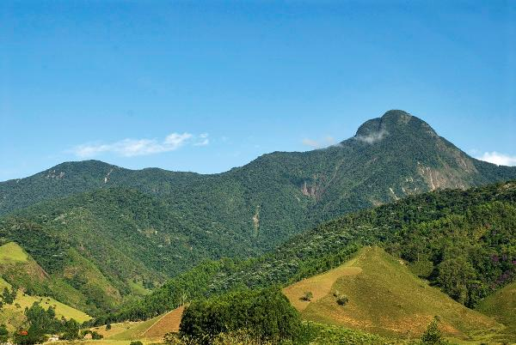
Fonte: Elaborado pelo autor, 2017.

Outro aspecto da ação antrópica associada ao potencial ecológico que influi na paisagem é a criação de sistemas agroflorestais (SAF) de produção que visam a sinergia e equilíbrio dos sistemas ambientais.Além de gerar efeitos benéficos para a vida da própria comunidade, convergem com a ideia de desenvolvimento de um ecoturismo que seja sustentável, podendo agregar e ser considerado diferencial em serviços como os de hospedagens, alimentação e experiências,que valorizem as comunidades e a cultura local, a alimentação saudável e livre de agrotóxicos.
É importante ressaltar que quase todas as atividades citadas acima requerem ou ao menos permitem a utilização de automóveis no interior e no entorno imediato da UC, o que representa uma parcela de alteração no sistema ambiental, quando se leva em conta, por exemplo, as emissões de gases produzidos pela queima de combustíveis fósseis, além da necessidade de auto-estrada para os veículos, o que inevitavelmente fragmenta as florestas e causam problemas de ordem ecológica aos ecossistemas.
Além destas, pode-se destacar como atividades do subsistema social no parque as culturas agrícolas mantidas principalmente nas margens da UC, em algumas áreas que são consideradas como Zonas Conflitantes pelo Plano de Manejo (MMA/ICMBIO, 2015). Estas culturas agrícolas são representadas principalmente pelo café e pelo eucalipto, que ocupam dentro da área do parque, respectivamente, 0,15% e 4,41%, com alguma ocorrência pontual de criação de peixes.
Para que se descobrisse a porcentagem de cada classe de uso e cobertura natural no interior da UC, se fez necessário a investigação mais aprofundada sobre a distribuição, através da identificação, da classificação e do mapeamento da área do PNC, tema o qual é apresentado e discutido no sub capítulo seguinte.
Identificação, classificação e mapeamento da cobertura natural do PNC de acordo com Carlos Toledo Rizzini (1979) e Afrânio Fernandes (2006; 2007), e outros usos
Como objetivo geral desta pesquisa, propôs-se a um estudo sobre a cobertura natural e o uso da terra no interior do PNC, bem como em suas áreas limítrofes. Para tanto, observando-se a defasagem quanto à realidade no que era proposto para a exemplificação da cobertura vegetal do parque de acordo com o Plano de Manejo (MMA/ICMBIO, 2015), julgou-se necessário a elaboração de um novo produto, através de uma carta geográfica que representasse de forma mais fidedigna e atual a cobertura natural, bem como o uso e a cobertura da terra. Considera-se fundamental tal compreensão sobre a constituição da UC em questão, tanto quando se observa por um viés conservacionista quanto turístico, ambos relevantes.
Dessa forma, foi realizada uma classificação da cobertura natural da UC com base em autores destacados por seus estudos relacionados à vegetação brasileira, que são eles Carlos Toledo Rizzini (1979), botânico, e Afrânio Fernandes (2006; 2007), agrônomo, a fim de conhecer as classes que se apresentam, bem como a forma como estão distribuídas e suas proporções dentro dos limites do parque.
Sobre os ambientes encontrados no PNC neste estudo, observa-se uma diversidade que define a grande complexidade vegetacional, na qual ocorrem diferentes unidades climáticas e fitogeográficas, cada uma com sua particularidade florística, estrutural e fisionômica, que são determinadas de acordo com as características de cada ambiente, com forte influência do relevo, caracterizado através do gradiente altitudinal da área (RIZZINI, 1979).
De acordo com os levantamentos sobre a vegetação e considerando as particularidades do PNC, foram levantadas algumas fitofisionomias naturais na UC. Sendo elas, com suas respectivas porcentagens identificadas dentro do parque neste mapeamento: i) floresta baixo-montana (0,21%); ii) floresta montana (44,51%); iii) mata em regeneração (7,46%); iv) campos altimontanos (26,88%) e; v) afloramento cristalino (16,33%).
Assim como apresentado por Rizzini (1963b), quando afirma que os tipos predominantes de vegetação que recobrem o PNC se encontram em ambos os conjuntos de classes de formações vegetacionais denominados Mata ou Floresta e Campo. Dentro da classe de Mata ou Floresta, na série da Floresta Pluvial, ressalta-se a ocorrência predominante da Floresta Montana na área do Parque, que surge ao nível dos 800 metros de altitude em relação ao nível médio relativo do mar - NMRM.
Foi possível notar a transformação da cobertura vegetal do PNC de acordo com a variação da altitude, por vezes confusas e difíceis de serem distinguidas. Nas regiões mais baixas encontram-se em grande parte fragmentos de Floresta Montana, dividindo espaço principalmente nas bordas do PNC com agricultura (permanente e temporária) e pastagem ou macega. Na sequência, já em elevadas altitudes, entre 700 a 1300 metros, pode-se observar as características da Floresta Montana, que vai dando lugar na paisagem das montanhas à uma vegetação arbustiva (3-6mts), até atingir altitude acima da média de 1500 metros, onde a vegetação apresenta um aspecto xerofítico – pois lembram vegetações de ambientes secos – e afloramentos rochosos do tipo cristalino.
O mapa confeccionado com referência à cobertura natural do PNC e outros usos está representado a seguir, na Figura 3.
Devido a poucas áreas dentro do perímetro do PNC se encontrarem abaixo da cota dos 800 metros de altitude, é quase imperceptível a presença da vegetação denominada Floresta Baixo-montana, considerando ainda que, como de acordo com o explicitado por Rizzini (1979) que, devido ao alto índice de umidade em alguns vales do domínio de formas policonvexas, a vegetação, ainda que abaixo dos 800 metros de altitude, se apresenta semelhante à Floresta Montana.
Além das classes citadas acima, alguns usos antrópicos foram constatados por este trabalho, dentre eles estão: i) a cafeicultura (0,15%); ii) a silvicultura (4,41%); iii) a área construída (0,03%) e; iv) outros (0,02%), que representam três aspectos (piscicultura, massa d’água e solo exposto) que pelo tamanho representado na escala dada neste estudo, foram unificados em um só grupo.
As áreas construídas representam a infraestrutura observada no interior da UC utilizada tanto para manejo e conservação dos ambientes naturais quanto para apoio ao desenvolvimento das atividades turísticas no interior do parque. Pontualmente foram identificadas construções privadas às margens dos limites do PNC.

Figura 3: Cobertura Natural do PNC e outros usos
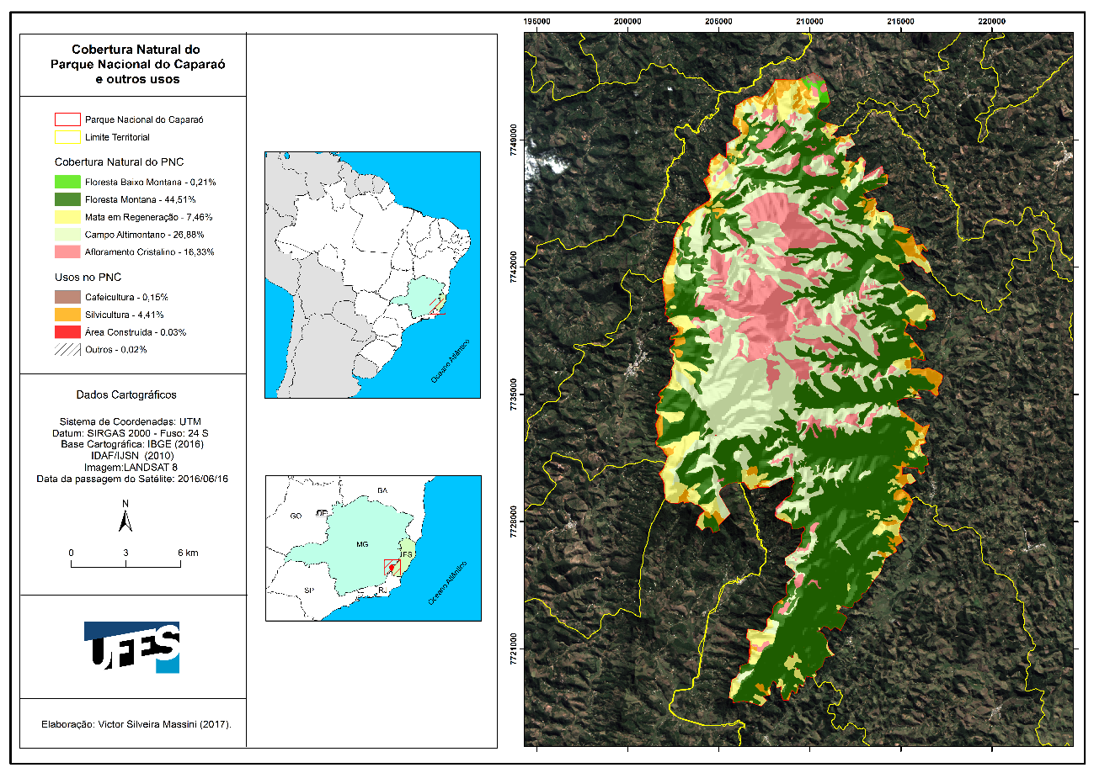
Fonte:Elaborado pelo autor, 2017.

As atividades movimentadas pela cafeicultura na região do Caparaó têm apresentado amplo desenvolvimento e reconhecimento em âmbito nacional e internacional nos últimos anos, com a produção do café especial da Serra do Caparaó, com o qual muitos produtores da região vêm ganhando premiações no âmbito de qualidade do produto – inclusive o 1º lugar do prêmio “Coffeeoftheyear”, em 2014, 2015 e 2016, pela família Abreu Lacerda em evento realizado em Belo Horizonte (MG). Dessa forma o café tem se constituído um produto de destaque, um símbolo na oferta agroturística da região do Caparaó, fazendo com que pessoas de diversas partes do mundo a procurem conhecer.
A seguinte carta geográfica (Figura 4) são os perfis da variação de altitude no PNC. Objetiva demonstrar o nível de elevação do relevo em um seguimento de análise que parte desde o Oceano Atlântico (0 metros) no litoral do Espírito Santo em linha reta até os limites à oeste do PNC (pontos A-B-C), comprovando a ocorrência de uma elevação abrupta na altitude em poucos quilômetros de distância, ultrapassando os 2.500 metros de altitude relativa na área protegida pelo parque. O mesmo foi feito de Norte a Sul (pontos N-S) dentro dos limites da UC.
A silvicultura, representada expressivamente pelo cultivo de eucalipto na região do entorno do PNC, pode ser considerada uma das principais ameaças que adentram as fronteiras políticas do parque, por representarem a substituição de mata nativa por uma monocultura extremamente comprometedora (VIANA, 2004). Inúmeras vezes, como pode se observar no mapa trazido na imagem anterior, áreas representadas pela silvicultura aparecem nas zonas fronteiriças e no interior do parque, constituindo verdadeiras Zonas Conflitantes (MMA/ICMBIO, 2015), onde muitas vezes ainda existe impasse na resolução de processos judiciais de regulamentação de terras e incorporação à UC.
De acordo com o Plano de Manejo (MMA/ICMBIO, 2015), as diversas espécies de eucalipto encontradas na região configuram-se como exóticas/invasoras. Os cultivos foram impulsionados e houve um aumento da área ocupada por esta atividade econômica, suprimindo áreas de vegetação nativa, configurando-se na região do entorno ao parque um mosaico que apresenta a vegetação original em fragmentos isolados. Além disso, as práticas agrícolas empregadas são consideradas negativamente impactantes ao objetivo de conservação da Unidade. Com o uso indiscriminado de agrotóxico, ocorrência de desmatamento para abertura de novas áreas agricultáveis, e, consequentemente, contaminação do solo, assoreamento dos corpos d’água, e perda de habitats que anteriormente supriam a fauna local.

Figura 4: Perfis da variação de altitude no PNC: Oeste/Leste – Norte/Sul
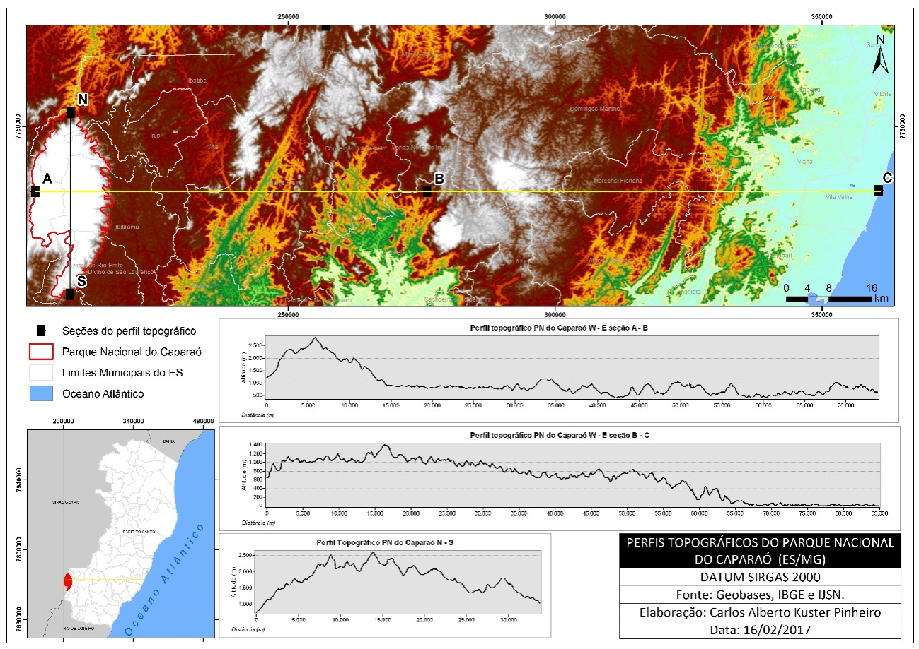
Elaborado por Carlos A. K. Pinheiro, 2017.

Sendo o PNC um atrativo o qual sua proposta se baseia fundamentalmente na experiência com o ambiente natural altamente biodiverso, de caráter singular, a supressão das áreas verdes, muitas delas consideradas de proteção permanente, podem apresentar consequências nas relações físicas e biológicas de determinadas áreas, de forma que comprometam a sobrevivência da fauna, afetando o equilíbrio natural. Tais fatores contribuiriam para a queda no índice de qualidade ambiental observada na região do parque, que poderia refletir-se negativamente tanto à vida da própria comunidade do entorno do parque, quanto à vinda do turista, buscador de ambientes naturais.
Todas as formações vegetais naturais identificadas no mapeamento do parque possuem estreita relação com as atividades turísticas e compõem, ou melhor, representam o verdadeiro substrato – estrutura – que constituem a oferta e motivam a demanda turística. Apesar disso, há uma carência em estudos e pesquisas voltados à compreensão da relação existente entre o uso das diversas áreas exploradas economicamente pela agricultura e os seus proventos (agrotóxicos, desmatamento, assoreamento dos corpos d’água, etc.), com as alterações negativas na paisagem que podem ser prejudiciais às práticas turísticas na região. A Figura 5 demonstra a distribuição percentual das classes identificadas no mapeamento da UC.

Figura 5: Distribuição percentual das classes identificadas no mapeamento do PNC
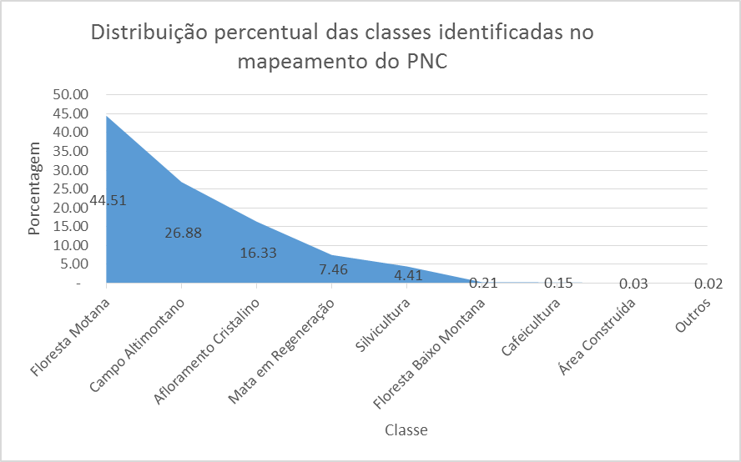
Fonte:Elaborado pelo autor, 2017.

CONSIDERAÇÕES FINAIS
Por representar o PNC um relevo estrutural ímpar no contexto do espaço de ocupa, em um perímetro de 318 km² de extensão, foi considerada uma abordagem do PNC enquanto Região Natural, que se dá entre a III e a IV grandeza de Cailleux eTricart (1956), em função do enquadramento à escala de hierarquização de paisagens de Bertrand (1972).
Apesar destes estudos sobre o PNC não alcançarem uma escala inferior, que se enquadre na escala do geossistema (situado entre a IV e V grandeza), uma vez que os procedimentos de identificação e classificação da área deram-se na escala da Região Natural (situada entre a III e IV grandeza), a pesquisa baseou-se na compreensão sobre algumas relações entre potencial ecológico, exploração biológica e ação antrópica ou social, para tecer algumas percepções acercado PNC e suas paisagens, observadas à uma escala de 1:30.000, na qual se procedeu o mapeamento proposto por este trabalho.
Com o objetivo de se constituir um panorama sistêmico, buscou-se pontuar e enquadrar os dados sobre a área em estudo levantados durante a pesquisa, referentes ao potencial ecológico, como o clima, a hidrologia e a geomorfologia; a exploração biológica, como a vegetação, o solo e a fauna; e a ação antrópica ou social, representada por inúmeras inter-relações possíveis entre homem e natureza na Região Natural do PNC. O estudo de tais inter-relações abre espaço para futuros aprofundamentos e análises, possibilitando a continuidade desta pesquisa.
Para uma melhor visualização e compreensão sobre a distribuição das classes vegetais e naturais que ocorrem no interior do PNC, bem como os principais usos dados às áreas que são principalmente limítrofes à UC, foram necessários procedimentos como a identificação, a classificação e o mapeamento das fitofisionomias que compõem o mosaico natural do parque. Para tanto, este trabalho baseou-se em autores reconhecidos em suas devidas áreas de pesquisa, como Carlos Toledo Rizzini (1979) e Afrânio Fernandes (2006; 2007), para proceder tal classificação, a partir da qual foram observadas as classes apresentadas no mapeamento da cobertura natural do PNC e outros usos, bem como a representação da porcentagem de área ocupada por cada uma no interior do parque.

De acordo com Rizzini (op. cit.), a altitude possui relação direta com o clima e a cobertura vegetal, quando, conforme se eleva a altitude, reduz a temperatura, configurando-se um ambiente variado e singular, onde determinadas espécies irão se desenvolver em suas características e necessidades específicas. Nesta pesquisa, ficou claro que, no PNC é marcante a transição nas características fisionômicas da sua cobertura vegetal, principalmente em decorrência da variação no gradiente altitudinal. Assim, encontraram-se as floretas densas nas altitudes mais baixas da região (600 a 1200 metros de altitude relativa), e que tem suas sinúsias reduzidas em tamanho de acordo com o aumento da altitude, passando de arbórea para arbustiva, e chegando em um estrato herbáceo que cede lugar às rochas expostas nos picos e cumes, localizados nas partes mais altas da serra.
O gradiente altitudinal conferido pela morfologia do relevo regional proporciona atrativos como: mirantes para contemplação das paisagens, a conquista de se chegar ao cume do Pico da Bandeira, e as quedas d’águas que formam cachoeiras e piscinas naturais. De acordo com o Plano de Manejo (MMA/ICMBIO, 2015)pelo menos duas bacias hidrográficas possuem nascentes dentro do parque, acentuando a importância da UC na condição de protetora e “provedora” de água de qualidade, servindo ao atendimento das necessidades humanas e influenciando diretamente o desenvolvimento da indústria, do comércio, da urbanidade das cidades, etc. As cidades abastecidas pelas bacias do rio Itapemirim e do rio Doce dependem rigorosamente desse serviço ambiental que é resguardado e “prestado” pelo parque.
Com base ainda nos levantamentos realizados, denota-se que o PNC apresenta condicionantes favoráveis à prática de atividades turísticas em ambas as estações climáticas, possuindo aspectos atrativos ao longo de todo o ano.
Conclui-se então ser o PNC uma UC de grande valor florístico, faunístico e paisagístico, e que, em um pequeno espaço geográfico, concentra uma diversidade de características físicas e biológicas que são singulares no contexto de áreas de elevada altitude na Mata Atlântica brasileira. A UC ainda representa significativa importância enquanto área estratégica na conservação da biodiversidade e recursos naturais, inclusive hídricos, atendendo a interesses dos nove municípios do entorno e além destes.
Em todos esses aspectos vislumbra-se estrita ligação ao viés ecoturístico que se desponta na região, podendo ser, se bem planejado e organizado, e com a devida participação dos agentes que devem ser inseridos e ouvidos nesse debate, uma atividade consciente, sustentável, promotora de desenvolvimento regional e eficiente em relação à redução dos níveis de desigualdades.

AGRADECIMENTOS
Os autores agradecem ao Instituto Chico Mendes de Conservação da Biodiversidade (ICMBio), à Coordenação de Aperfeiçoamento de Pessoal de Nível Superior (CAPES) e ao Programa de Pós-Graduação em Geografia da Universidade Federal do Espírito Santo (PPGG – UFES) pelo apoio e incentivo. E também ao MSc. Carlos Alberto Kuster Pinheiro, por colaborar com a elaboração dos perfis da variação de altitude (Oeste/Leste – Norte/Sul) no PNC, representados na Figura 4.

REFERÊNCIAS
AB’SABER, A. N. Os domínios de natureza no Brasil: potencialidades paisagísticas. São Paulo: Ateliê editorial, 2003.
______. Redutos Florestais, Refúgios de Fauna e Refúgios de Homens. Revista deArqueologia, São Paulo, v. 8, n. 2, 1994.
BERTALANFFY, L. Teoria geral dos sistemas. Petrópolis: Editora Vozes, 1975.
BERTRAND, G. Paisagem e geografia física global: Esboço metodológico. Caderno de Ciências da Terra. São Paulo:USP, 1972.
BRASIL. Decreto Federal nº 50.646, de 24 de maio de 1961. Cria o Parque Nacional de Caparaó e dá outras providências. Brasília, DF, 1961. Disponível em: <http://www.planalto.gov.br/ccivil_03/decreto/Antigos/D50646.htm>. Acesso em: 10 de junho de 2015.
______. Lei nº 9.985, de 18 de Julho de 2000. Sistema Nacional de Unidades de Conservação – SNUC, 2000. Disponível em:<http://www.mma.gov.br/port/conama/legiabre.cfm?codlegi=322>. Acesso em: 04 de setembro de 2014.
______. Lei nº 12.651, de 25 de maio de 2012. Novo Código Florestal Brasileiro. Disponível em: <http://www.planalto.gov.br/ccivil_03/_Ato2011-2014/2012/Lei/L12651.htm>. Acesso em: 24 de março de 2017.
BRITO, M.C.W. Unidades de Conservação: Intenções e resultados. São Paulo: Annablume: FAPESP, 2000. 230p.
CAILLEUX, A.; TRICART, J.Le problème de la classification des faitsgéomorphologiques. Ann. de Géogr., 65:162 -186, 1956. https://doi.org/10.3406/geo.1956.14285
CAPRA, F.; LUISI, P. L. A visão sistêmica da vida: uma concepção unificada e suas implicações filosóficas, políticas, sociais e econômicas. São Paulo: Cultrix, 2014.
CAVALCANTI, I.F.A.; FERREIRA, N.J.; SILVA, M.G.A.J.; DIAS, M.A.F.S. Tempo e Clima no Brasil. São Paulo: Oficina de Textos, 2009.
COSTA, P.C. Unidades de conservação. Matéria prima do ecoturismo. São Paulo: Aleph, 2002.
CHRISTOFOLETTI, A. Modelagem de sistemas ambientais. Editora Edgard BlücherLtda, São Paulo, 1999, 236p.
EMBRAPA – EMPRESA BRASILEIRA DE PESQUISA AGROPECUÁRIA – Imagens SRTM. Disponível em: <http://www.embrapa.br/>. Acesso em: 01 de março de 2016.
FERNANDES, A. Fitogeografia Brasileira. Parte 1 – 3a ed. Fortaleza: Edições UFC, 2007.
______. Fitogeografia Brasileira. Parte 2 – 3a ed. Fortaleza: Edições UFC, 2006.
FITZ, P. R. Geografia Tecnológica. In: Geoprocessamento sem complicação. Oficina de Textos. São Paulo, 2008.
GERASIMOV, I. Problemas Metodologicos de La ecologizacion de La ciência contemporanea. In: La sociedad y el medio natural. Editorial Processo, Moscou, 1980. pp. 57-75.
IBGE – INSTITUTO BRASILEIRO DE GEOGRAFIA E ESTATÍSTICA. Levantamento de Recursos Naturais. Vol.32. Folhas SF.23/24 Rio de Janeiro/Vitória, 1983, 775p.
______. Base cartográfica vetorial contínua do Brasil ao milionésimo – BCIM. Ver. 3. Rio de Janeiro, 2010. Disponível em: <ftp://geoftp.ibge.gov.br/mapeamento_sistematico/base_continua_ao_milionesimo/2_bcim_v3.zip>. Acesso em: 15 de janeiro de 2016.
IDAF – INSTITUTO DE DEFESA AGROPECUÁRIA E FLORESTAL DO ESPÍRITO SANTO. Ortofotomosaico do estado do Espírito Santo. Vitória/ES, 2008.
IEMA – INSTITUTO ESTADUAL DE MEIO AMBIENTE. Ortofotomosaico do estado do Espírito Santo. Vitória/ES, 2012-2015. Disponível em: <https://geobases.es.gov.br/wms>. Acesso em: 25 de março de 2016.
IJSN – INSTITUTO JONES DOS SANTOS NEVES. Mapeamento geomorfológico do Espírito Santo. Vitória/ES, 2012.
______. Mapeamento do uso e cobertura da terra no Espírito Santo. Vitória/ES, 2012.
INMET – INSTITUTO NACIONAL DE METEOROLOGIA. Dados da estação convencional do município de Alto Caparaó (MG). Série 1990 – 2006. Disponível em: < http://www.inmet.gov.br/portal/index.php?r=estacoes/estacoesConvencionais> Acesso em: 25 de julho de 2016.
MMA / ICMBIO – MINISTÉRIO DO MEIO AMBIENTE / INSTITUTO CHICO MENDES DE CONSERVAÇÃO DA BIODIVERSIDADE. Plano de Manejo do Parque Nacional do Caparaó (2015). Disponível em: <http://www.icmbio.gov.br/parnacaparao/plano-de-manejo>. Acesso em: 06 de julho de 2015.
ROSS, J. L. S. Ecogeografia do Brasil: Subsídios para planejamento ambiental. São Paulo: Oficina de Textos, 2006.

RIZZINI, C. T. Nota prévia sobre a divisão fitogeográfica do Brasil. In: Revista Brasileira de Geografia, 25 (1). 1963b, p. 3-64.
______. Tratado de fitogeografia do Brasil: aspectos ecológicos, sociológicos e florísticos. Âmbito Cultural Edições Ltda., 1979, p. 747.
TUAN, Y. Espaço e Lugar: a perspectiva da experiência. Tradução de Lívia de Oliveira. - São Paulo: DIFEL, 1983.
VIANA, M. B. O eucalipto e os efeitos ambientais do seu plantio em escala. Biblioteca digital da Câmara dos Deputados, Brasília: 2004. Disponível em: <http://bd.camara.gov.br>. Acesso em: 01 de março de 2017.

Recebido em: 09/07/2017 Aceito para publicação em: 29/05/2018

